**深 圳 大 学 实 验 报 告**

|  |
| --- |
| **课程名称 脑与认知科学**  **项目名称 基于机器学习的脑电数据分析**  **学 院 计算机与软件学院**  **专 业 软件工程（腾班）**  **指导教师 钟圣华**  **报 告 人 黄亮铭 学号 2022155028**  **实验时间 2024年11月27日至2024年12月24日**  **提交时间 2024年12月24日** |

**教务处制**

# 一、实验目的与要求

**1. 通过实验加深对脑电数据的了解；**

**2. 掌握使用Matlab／Python工具进行数据分析的基本方法；**

**3. 具备使用机器学习方法进行脑电数据分析的能力；**

# 二、实验内容与方法

**1. 请简述脑电数据的基本特征。**

脑电数据是随时间连续变化的。大脑的神经活动是一个持续的过程，脑电数据能够记录这种不间断的电生理活动。脑电数据随时间连续且动态变化，包含多种节律成分如 δ 波、θ 波、α 波、β 波和 γ 波。脑电数据的频率特性表现为范围较广，在 0.5Hz - 100Hz 左右，不同频率反映不同层次神经活动且各频段有特异性功能，例如：δ 波主要出现在深度睡眠阶段，代表大脑处于深度放松状态，θ 波常见于冥想、浅睡眠等状态，也与记忆和情绪等认知功能有关，α 波在人处于安静、闭眼放松状态时比较明显，主要分布在枕叶区域，β 波通常出现在大脑处于警觉、思考或者注意力集中的状态，γ 波与高级认知功能如感知、学习和意识等密切相关，它涉及到大脑不同区域之间的快速同步活动。此外，还存在如 α - γ 耦合等频段间相互作用现象参与视觉信息处理等过程。

脑电数据的空间特性体现为不同频率脑电信号在头皮分布有差异，像 α 波在枕叶、β 波在额叶突出，但脑源定位困难，因脑电信号从大脑内部传导至头皮受头骨、头皮组织导电性差异及大脑复杂几何形状等因素干扰。

脑电数据幅度特性为幅度较低，一般在几微伏到几百微伏之间，这要求记录设备灵敏度高且抗干扰强，同时幅度变化与大脑活动状态紧密相连，如癫痫发作时幅度增大、大脑疲劳或睡眠时幅度减小。

# 三、实验结论或体会

**1. 请简述脑电数据的预处理大致包括哪几个部分。**

* **基线校正**：去除信号零飘，尤其是在信号采集环境不好或者被试状态不佳的情况下。校正时一般选择所有导联, 即对所有电极点都进行校正。其操作内容为：静息态减去数据段内均值，根据傅里叶FFT变换推导，其功能相当于数据在0Hz降低了直流信号能量，等于变相的进行了一次直流滤波。由于静息态等长时间任务没有刺激诱发锚点，没有任务态刺激的标记，因此一般以本段数据为基线参考。总而言之，基线校正是为了让每一段数据拥有类似的起点，从而比较事件发生前后的脑电活动来分辨刺激事件到底让被试产生了什么样的活动。
* **滤波**：滤波一共有四种，分别为高通滤波、低通滤波、带通滤波和凹陷滤波。1）高通滤波的主要目的是去除低频噪声和直流偏移。脑电信号中可能会包含一些非常缓慢变化的成分，这些成分会干扰对脑电信号真实特征的分析。通过高通滤波，可以设置一个截止频率，允许高于这个频率的信号成分通过，从而有效地去除这些低频干扰。2）低通滤波和高通滤波恰好相反。低通滤波用于去除高频噪声，设置一个截止频率，低于这个截止频率的脑电信号成分可以通过，而高于该频率的高频噪声则被滤除。3）带通滤波是结合了高通滤波和低通滤波的特点，只允许特定频率范围的信号通过。对于脑电数据来说，这是一种非常有用的滤波方式，因为不同频段的脑电波（如 α 波、β 波等）具有不同的生理意义。这种滤波方式能够更精准地分离出研究者感兴趣的脑电频段，减少其他频段信号和噪声的干扰。4）凹陷滤波指的是在某个频率范围内的信号会被衰减过滤掉，而这个频率范围以外的信号会被保留下来。这个操作通常是用来去除50Hz市电的干扰。
* **剔除坏导联**：由于实验过程中的环境噪声、电极不贴合、电极线故障等原因，导致单个或多个电极质量不佳，若不对个别坏道进行剔除、修复，下一步会影响整体数据质量。量化各电极通道的信号质量，对信号质量严重受损的通道进行标记、置零，为下一阶段导联修复、填充做准备。
* **填充坏导联**：坏导联在剔除坏导联阶段已经标记出来，常用的方法是用相邻导联的数据进行均值替换。
* **剔除试次**：在被试在进行某次任务或者实验某阶段的样本质量不佳的情况下，我们就会剔除该试次，一般剔除的方法为直接删除该样本。
* **去除伪迹**：去除伪迹分为三种，分别为去除眼电伪迹、去除肌电伪迹和去除心电伪迹。1）眼电伪迹主要是由眼球的运动和眨眼产生。眼球是一个电偶极子，当眼球转动或者眨眼时，会在头皮电极上产生电位变化，这种电位变化的幅度往往比脑电信号本身的幅度还要大。我们可以使用主成分分析（PCA）去除眼电伪迹。PCA可以将混合的信号（包括脑电信号和眼电伪迹）分解成相互独立的成分，通过识别出与眼电伪迹相关的成分并将其去除，从而得到相对纯净的脑电信号。2）肌电伪迹是由肌肉活动产生的。当被试者紧张、头部肌肉不自觉地收缩或者做一些面部表情时，肌肉产生的电活动会混入脑电信号中。肌电伪迹的频率通常比脑电信号高，而且幅度变化较大。可以通过滤波，如低通滤波，部分去除肌电伪迹。3）心电伪迹是由于心脏的电活动通过容积传导等方式传播到头皮电极产生的。虽然心电信号本身有其特定的节律和波形，但在脑电记录中，这些成分可能会干扰对脑电信号的分析。可以利用信号的时间延迟和空间分布特征来去除心电伪迹。因为心电信号在头皮电极上的传播有一定的延迟和空间规律，通过分析这些规律，可以识别并去除心电伪迹。
* **数据重参考**：数据重参考分为平均参考和双极参考。1）平均参考是一种常用的数据重参考方法。它的基本原理是将所有电极记录到的电位值的平均值作为参考电位。这种方法的优点是可以在一定程度上减少因参考电极位置不同而带来的偏差。2）双极参考是将相邻两个电极之间的电位差作为新的记录信号。这种方法可以突出局部脑电信号的变化，特别是在研究大脑局部区域的电位梯度变化时非常有用。

# 四、练习题（每一题都请详细回答，在系统上传代码）

**1．选择脑电的一个标准数据集，选择一种脑电分类方法进行分类，要求至少达到任何一篇已发表论文的分类正确率。在这里列出实验过程、方法、结果与参考的论文。可参考基于PyTorch构架的基于深度学习算法的脑电工具箱TorchEEG。**

**链接：**https://torcheeg.readthedocs.io/en/latest/

4.1数据集介绍/选择

1. **SEED**：该数据集记录了 15 名被试在观看积极、中性和消极情绪电影片段时的 EEG 信号，每个视频片段时间为 3-5 分钟，每个参与者重复采集三天，每次间隔大约一个星期。使用 62 通道的 ESI Neuroscan 设备以 1kHz 的采样率进行记录，然后降采样至 200Hz，并使用 0-75Hz 的带通滤波器去除 EEG 信号数据中的伪迹。
2. **SEED-IV**：该数据集由 SEED 数据集演变而来，使用 64 通道的 ESI Neuroscan 系统和 SMI 眼动仪收集了 15 名受试者的数据。与 SEED 数据集不同的是，每个受试者每次实验需观看四种不同情绪的电影片段，每种情绪类别分别对应 6 个片段，即 6 个 “快乐”、6 个 “悲伤”、6 个 “恐惧” 和 6 个 “中性” 的电影片段，用来诱发实验所需的情绪。每个电影片段持续约 2 分钟，在观察过程中，受试者在观看 2 分钟电影片段之前收到 5 秒的提示，随后进行 45 秒的自我评估，每个参与者同样重复采集三天，每次间隔大约一个星期，EEG 数据降采样至 200Hz，并在 1-70Hz 的频率范围内进行带通滤波。
3. **DEAP**：被试者观看 40 个一分钟长的音乐视频片段，在观看过程中，采用 “10-20” 国际导联标准的 32 导联电极帽，以 512Hz 采样频率记录被试者的脑电信号，同时还记录了如皮肤电反应（GSR）、肌电信号（EMG）、光电容积脉搏波（PPG）等其他生理信号 。被试者需根据唤醒度（arousal）、效价（valence）、喜欢 / 不喜欢、主导（dominance）和熟悉程度对每个视频进行评分，评分范围为 1-9。
4. **FACED**：该数据集包含来自 123 名被试观看 28 段视频时的 32 通道脑电活动。这些视频涵盖了 9 类情绪，包括 4 种积极情绪（娱悦、激励、高兴、柔情）、4 种经典消极情绪（愤怒、恶心、恐惧、悲伤）以及中性情绪。

SEED和SEED-IV数据集需要以学院或者机构为单位进行申请，不允许个人申请。此外，DEAP数据集虽然允许个人申请，但是审核周期过长并且存在申请不通过的可能。综合上述原因，只能前3个数据集，转而使用FACED数据集。

4.2实验方法

查阅论文，发现论文的实验均在已经加工过的数据上进行实验，而非上文提到的未加工数据集。

常见的加工方式有：功率谱密度（power spectral density,PSD）、微分不对称（differential asymmetry,DASM）、理性不对称（rational asymmetry,RASM）、微分因子（differential causality,DCAU）、不对称（assymmetry,ASM）和微分熵（differential entropy,DE）。

论文中分别在使用DE、PSD、DASM、RASM和DCAU等处理方式加工后的数据集上进行实验。以DE加工的数据集为例，论文中使用DBN、SVM、GCNN和DGCNN等方法对数据集的每一个频带都进行了分类。此外，论文中也提到使用DBN、SVM、GCNN和DGCNN等方法对所有频带的集合进行分类。

FACED数据集的GitHuB仓库中已经为我们准备了预处理的FACED数据集，该数据集为 2类分类数据集，包含123个主题（情绪）、24个视频（每个30s）和30个通道（5个频带）。我们可以直接使用预处理好的数据集。

根据实验的题目要求，我们只需要选择一种分类方法对数据集进行分类即可，这里我选择支持向量机的方法。

支持向量机（SVM）是一种监督式机器学习算法，用于分类和回归。它的核心是在特征空间中寻找最优超平面来划分不同类别的数据，目标是最大化超平面与最近数据点（支持向量）之间的间隔。当数据线性不可分时，可通过核函数将数据映射到高维空间使其线性可分，像线性核、多项式核、RBF 核等是常用的核函数。

综上所述，我们选择的脑电数据集为预处理好的2类分类的FACED数据集，我们选择的脑电分类方法为SVM。

4.3实验过程

由4.1和4.2，我们可以抽象出代码的框架分为如下几个模块：

* **预处理模块**：将携带标签的样本从文件读入到内存中，并将样本划分为训练集和测试集。
* **训练模块**：将训练集输入SVM中进行训练，需要注意的是，我们将核函数设置为高斯核，因为在未知数据分布的情况下，使用高斯核的效果通常会比使用其他核方法的效果更好。最后训练模块输出SVM的超平面参数。
* **测试模块**：将测试集输入训练完成的SVM中进行分类，输出测试结果即分类的正确率。
* **结果输出**：将测试结果打印到终端。

具体代码实现思路如下所示。

1. 首先导入了处理EEG数据和机器学习所需的库，包括NumPy、matplotlib、scikit-learn、scipy、h5py等。
2. 定义函数 eeg_power_band**，**用于计算EEG信号在特定频率带内的功率。它使用scipy.signal.welch方法来估计DE，然后根据定义的频率带计算每个带内的功率。
3. 根据上述模块的描述，实现主函数main。

具体代码如下图所示。

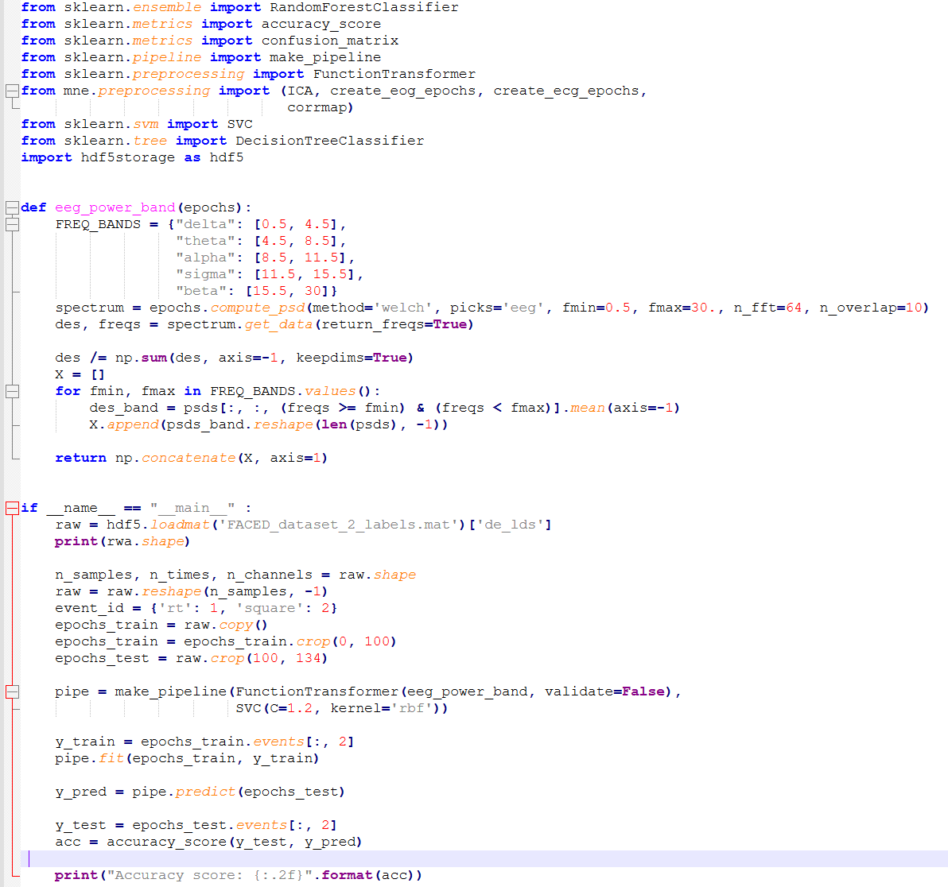

图1SVM代码

4.4实验结果

我一共测试了5次，取5次测试的平均值。

|  |  |  |  |  |  |  |
| --- | --- | --- | --- | --- | --- | --- |
| 轮次 | 1 | 2 | 3 | 4 | 5 | 平均 |
| 准确率 | 0.63 | 0.72 | 0.62 | 0.59 | 0.69 | 0.65 |

图2准确率

经过测试，平均准确率为0.65，即SVM分类的正确率为0.65。但是该数据集为2023年9月发布的数据集，暂时没有论文使用SVM对该数据集进行测试，因此无法比较。但是，我们查阅相关论文，我们可以知道SVM在其他类似的数据集上的分类正确性。两者对比相差并不大，在一定程度上可以说明：使用SVM脑电分类方法对FACED数据集进行分类达到已发表论文的分类正确率。

4.5参考论文

* GNN4EEG: ABenchmark andToolkit for Electroencephalography Classification with Graph Neural Network
* EEG Emotion Recognition Using Dynamical Graph Convolutional Neural Networks
* Least squares support vector machine classifiers
* EEG-Based Emotion Recognition Using Regularized Graph Neural Networks
* SparseDGCNN: Recognizing Emotion From Multichannel EEG Signals
* HetEmotionNet: Two-Stream Heterogeneous Graph Recurrent Neural Network for Multi-modal Emotion Recognition

|  |
| --- |
| 指导教师批阅意见：  成绩评定：  指导教师签字：  年 月 日 |
| 备注： |

注：1、报告内的项目或内容设置，可根据实际情况加以调整和补充。